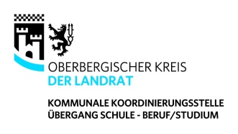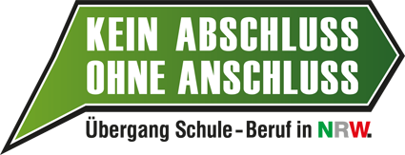

8. Klasse 9. Klasse EF Q1 Q2

Tag der Studienorientierung

Berufs-wahlpass

Potenzial-analyse

Potenzial-analyse

Berufsfeld-erkundung

Ergänzende schulische Elemente

Vortrag: Einführung Studienorientierung

Anschluss-vereinbarung

Vortrag: Berufsfelder

Vortrag vertiefende Studien-orientierung

Durchführung Online Self Assessment

Rotary Berufsinformationstage

Durchführung Online Self Assessment

Praxisphasen

Trägergestützte Praxisphasen

Schule trifft Arbeitswelt (STAR)

Anschluss-vereinbarung

Jahrgangsstufenveranstaltung

Praxisphasen

Trägergestützte Praxisphasen

Schule trifft Arbeitswelt (STAR)

Träger-gestützte Berufsfeld-erkundung

Schule trifft Arbeitswelt (STAR)